减速箱拆装实验
一、实验目的
1．熟悉减速箱的基本结构，了解常用减速器的用途和特点；
2．了解减速箱个组成零件的结果及功能；
3．了解减速器中零件的装配关系及安装、调整方法、润滑方法；
4．培养分析，为以后的设计阶梯轴和齿轮打下基础。
二、实验设备及工具
1．双级圆柱齿轮减速器
2.工具：扳手、榔头、游标卡尺、钢皮尺、卡尺
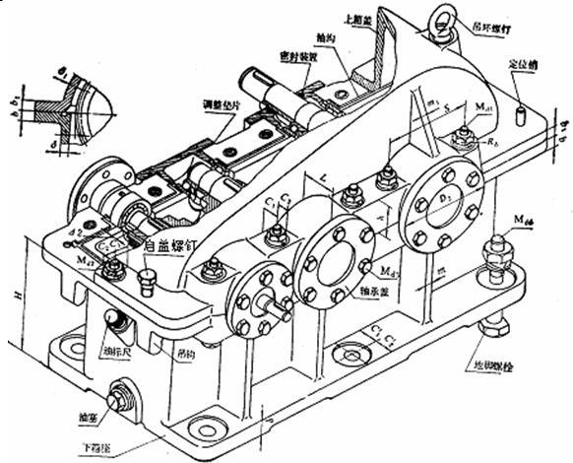
图9.1-1 减速器
三、实验步骤
1.实验前应阅读教材及课程设计指导书中的相关内容，如滚动轴承组合设计、轴的设计等。
2．在拆卸减速器前，观察外形，判断减速器的类型；观察外部零件（如链接螺栓、通气孔、定位销、起盖螺钉、油标、放油活塞等）的类型、布置，了解其作用（特别的定位销的作用）。
3.拆开箱盖，观察传动系统，明确一下问题。
观察传动系统及其个零件的基本结构，并绘制图纸。
分析轴的结构特点，轴在零件上的定位方式及其轴的配合方式。
观察并分析齿轮副（蜗轮副）的润滑方式。
观察并测量齿侧间隙、轴向间隙、齿面接触状态，分析如何调整齿轮的齿合状态。
观察轴承的组成结构，并绘制图纸。
观察相同分型面的结构和特点，观察并分析油沟的种类和作用，
绘制传动系统的转动示意图，及相关的零件图。
分析轴系零件的合理拆装顺序
4．通过对轴承组合结构的分析，了解其结构特点，明确一下问题。
轴承的型号，受力情况，布置形式。
是否要调整轴承间隙，想想如何调整。
轴承的润滑方式及所采取的润滑剂。
轴承端盖的形式和结构。
密封方式
绘制轴承组合结构图。
5．分析减速器的其它部分（如螺栓凸台及沉头孔、吊钩或吊环、加强筋、观察孔、放油孔、油标孔等）的构造特点、用途及其优缺点。
6．分析比较减速器在结构、拆装、加工等工艺方面的要求。
四、减速器中齿轮的装配及调节
齿轮传动的装配是机器检修时比较重要、要求较高的工作。装配良好的齿轮传动，噪声小、振动小、使用寿命长。要达到这样的要求，必须控制齿轮的制造精度和装配精度。
齿轮传动装置的形式不同，装配工作的要求是不同的。
封闭齿轮箱且采用滚动轴承的齿轮传动，两轴的中心距和相对位置完全由箱体轴承孔的加工来决定。齿轮传动的装配工作只是通过修整齿轮传动的制造偏差，没有两轴装配的内容。封闭齿轮箱采用滑动轴承时，在轴瓦的刮研过程中，使两轴的中心距和相对位置在较小范围内得到适当的调整。对具有单独轴承座的开式齿轮传动，在装配时除了修整齿轮传动的制造偏差，还要正确装配齿轮轴，这样才能保证齿轮传动的正确连接。
1齿轮传动的精度等级与公差
这里主要介绍最常见的圆柱齿轮传动的精度等级及其公差。
圆柱齿轮的精度。圆柱齿轮的精度包括以下4个方面：
a.传递运动准确性精度。指齿轮在一转范围内，齿轮的最大转角误差在允许的偏差内，从而保证从动件与主动件的运动协调一致。
b.传动的平稳性精度。指齿轮传动瞬时传动比的变化。由于齿形加工误差等因素的
影响，使齿轮在传动过程中出现转动不平稳，引起振动和噪声。
c.接触精度。指齿轮传动时，齿与齿表面接触是否良好。接触精度不好，会造成齿面局部磨损加剧，影响齿轮的使用寿命。
d.齿侧间隙。它是指齿轮传动时非工作齿面间应留有一定的间隙，这个间隙对储存润滑油、补偿齿轮传动受力后的弹性变形、热膨胀以及齿轮传动装置制造误差和装配误差等都是必须的。否则，齿轮在传动过程中可能造成卡死或烧伤。
目前我国使用的圆柱齿轮公差标准是GBl0095—88，该标准对齿轮及齿轮副规定了12个精度等级，精度由高到低依次为1，2，3，…，12级。齿轮的传递运动准确性精度、传动的平稳性精度、接触精度，一般情况下，选用相同的精度等级。根据齿轮使用要求和工作条件的不同，允许选用不同的精度等级。选用不同的精度等级时以不超过一级为宜。
确定齿轮精度等级的方法有计算法和类比法。多数场合采用类比法，类比法是根据以往产品设计、性能实验、使用过程中所积累的经验以及较可靠的技术资料进行对比，从而确定齿轮的精度等级。表9.1-1列出了各种机械采用齿轮的精度等级。
表9.1-1各种机械采用齿轮的精度等级
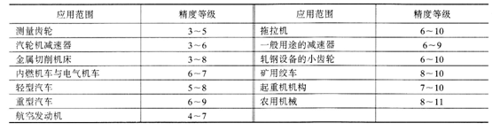
圆柱齿轮公差
按齿轮各项误差对传动的主要影响，将齿轮的各项公差分为I、Ⅱ、Ⅲ 3个公差组。在生产中，不必对所有公差项目同时进行检验，而是将同一公差级组内的各项指标分为若干个检验组，根据齿轮副的功能要求和生产规模，在各公差组中，选定一个检验组来检验齿轮的精度(参见GBl0095—88规定的检验组)。
选择检验组时，应根据齿轮的规格、用途、生产规模、精度等级、齿轮的加工方式、计量仪器、检验目的等因素综合分析合理选择。
圆柱齿轮传动的公差参见GBl0095—88《渐开线圆柱齿轮精度》。
2齿轮传动的装配
圆柱齿轮的装配
对于金属压力加工、冶金和矿山机械的齿轮传动，由于传动力大，圆周速度不高，因此齿面接触精度和齿侧间隙要求较高，而对运动精度和工作平稳性精度要求不高。齿面接触精度和适当的齿侧间隙与齿轮与轴、齿轮轴组件与箱体的正确装配有直接关系。
圆柱齿轮传动的装配过程，一般是先把齿轮装在轴上，再把齿轮轴组件装入齿轮箱。
a．齿轮与轴的装配
齿轮与轴的连接形式有空套连接、滑移连接和固定连接三种。
空套连接的齿轮与轴的配合性质为间隙配合，其装配精度主要取决于零件本身的加工
精度，因此在装配前应仔细检查轴、孔的尺寸是否符合要求，以保证装配后的间隙适当；装配中还可将齿轮内孔与轴进行配研，通过对齿轮内孔的修刮使空套表面的研点均匀，从而保证齿轮与轴接触的均匀度。
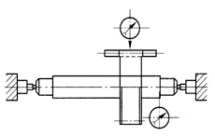
滑移齿轮与轴之间仍为间隙配合，一般多采用花键连接，其装配精度也取决于零件本身的加工精度。装配前应检查轴和齿轮相关表面和尺寸是否合乎要求；对于内孔有花键的齿轮，其花键孔会因热处理而使直径缩小，可在装配前用花键推刀修整花键孔，也可用涂色法修整其配合面，以达到技术要求；装配完成后应注意检查滑移齿轮的移动灵活程度，不允许有阻滞，同时用手扳动齿轮时，应无歪斜、晃动等现象发生。
固定连接的齿轮与轴的配合多为过渡配合(有少量的过盈)。对于过盈量不大的齿轮和轴在装配时，可用锤子敲击装入；当过盈量较大时可用热装或专用工具进行压装；过盈量很大的齿轮，则可采用液压无键连接等装配方法将齿轮装在轴上。在进行装配时，要尽量避免齿轮 图9.1-2齿轮跳动量检查
出现齿轮偏心、齿轮歪斜和齿轮端面末贴紧轴肩等情况。
对于精度要求较高的齿轮传动机构，齿轮装到轴上后，应进行径向圆跳动和端面圆跳动的检查。其检查方法如图9.1-2所示，将齿轮轴架在两顶尖上(或V形铁上)，测量齿轮径向跳动量时，在齿轮齿问放一圆柱检验棒，将千分表测头触及圆梓检验捧上母线得出一个读数，然后转动齿轮，每隔3～4个轮齿测出一个读数，在齿轮旋转一周范围内，千分表读数的最大代数差即为齿轮的径向圆跳动误差；检查端面圆跳动量时，将千分表的测头触及齿轮端面上，在齿轮旋转一周范围内，千分表读数的最大代数差即为齿轮的端面圆跳动误差(测量时注意保证轴不发生轴向窜动)。
圆柱齿轮传动装配的注意事项：
(1)齿轮孔与轴配合要适当，不得产生偏心和歪斜现象。
(2)齿轮副应有准确的装配中心距和适当的齿侧间隙。
(3)保证齿轮啮合时，齿面有足够的接触面积和正确的接触部位。
(4)如果是滑移齿轮，则当其在轴上滑移时，不得发生卡住和阻滞现象，且变换机构能保证齿轮的准确定位，使两啮合齿轮的错位量不超过规定值。
(5)对于转速高的大齿轮，装配在轴上后应作平衡试验，以保证工作时转动平稳。
b．齿轮轴组件装入箱体
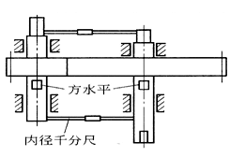
齿轮轴组件装入箱体是保证齿轮啮合质量的关键工序。因此在装配前，除对齿轮、轴及其他零件的精度进行认真检查外，对箱体的相关表面和尺寸也必须进行检查，检查的内容一般包括孔中心距、各孔轴线的平行度、轴线与基面的平行度、孔轴线与端面的垂直度以及孔轴线问的同轴度等。检查无误后，再将齿轮轴组件按图样要
求装入齿轮箱内。
c.装配质量检查
齿轮组件装入箱体后其啮合质量主要通过齿轮副中心距
偏差、齿侧间隙、接触精度等进行检查。
(1)测量中心距偏差值。中心距偏差可用内径干分尺测量。图9.1-3为内径干分 图9.1-3齿轮中心距检查
尺及方水平测量中心距示意图。
(2)齿侧间隙检查。齿侧间隙的大小与齿轮模数、精度等级和中心距有关。齿侧间隙大小在齿轮圆周上应当均匀，以保证传动平稳，没有冲击和噪声；在齿的长度上应相等，以保证齿轮问接触良好。
齿侧间隙的检查方法有压铅法和干分表法两种。
1)压铅法。此法简单，测量结果比较准确，应用较多。具体测量方法是：在小齿轮齿宽方向上如图9.1-4所示，放置两根以上的铅丝，铅丝的直径根据间隙的大小选定，铅丝的长度以压上3个齿为好，并用干油沾在齿上。转动齿轮将铅丝压好后，用干分尺或精度为0．02mm的游标卡尺测量压扁的铅丝的厚度。在每条铅丝的压痕中，厚度小的是工作侧隙，厚度较大的是非工作侧隙，最厚的是齿顶间隙。轮齿的工作侧隙和非工作侧隙之和即为齿侧间隙。
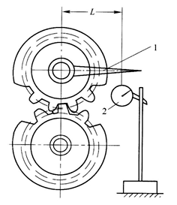
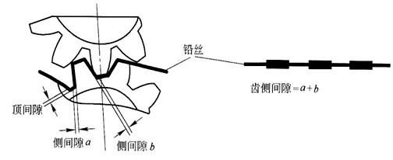
图9.1-4压铅法测量齿侧间隙

图9.1-5千分表法测量齿侧间隙 1-摇杆； 2-千分表
2)千分表法。此法用于较精确的啮合。如图9.1-5所示，在上齿轮轴上固定一个摇杆1，摇杆尖端支在千分表2的测头上，千分表安装在平板上或齿轮箱中。将下齿轮固定，在上下两个方向上微微转动摇杆，记录千分表指针的变化值，则齿侧间隙$C_{n}$可用下式计算：
$C_{n}=C×\frac{R}{L}$
式中$C$——千分表上读数值；
$R$——上部齿轮节圆半径，mm；
$L$——两齿轮中心线至千分表测头之距离，mm。
当测得的齿侧间隙超出规定值时，可通过改变齿轮轴位置和修配齿面来调整。
(3)齿轮接触精度的检验。评定齿轮接触精度的综合 图9.1-5千分表法测量齿侧间隙指标是接触斑点，即装配好的齿轮副在轻微制动下运转后卜摇杆；后千分表齿侧面上分布的接触痕迹。可用涂色法检查，方法是：将齿轮副的一个齿轮侧面涂上一层红铅粉，并在轻微制动下，按工作方向转动齿轮2～3转，检查在另一齿轮侧面上留下的痕迹斑点。正常啮合的齿轮，接触斑点应在节圆处上下对称分布，并有一定面积，具体数值可查有关手册。
影响齿轮接触精度的主要因素是齿形误差和装配精度。若齿形误差太大，会导致接触斑点位置正确，但面积小，此时可在齿面上加研磨剂并转动两齿轮进行研磨以增加接触面积；若齿形正确但装配误差大，在齿面上易出现各种不正常的接触斑点，可在分析原因后采取相应措施进行处理。
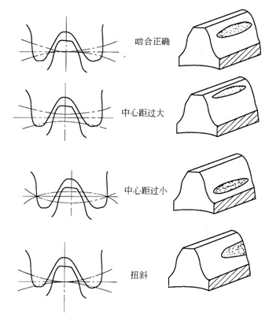
图9.1-6 根据接触斑点的齿合情况判断齿合情况
如图9.1-6所示，可根据接触斑点的分布判断啮合情况。
(4)测量轴心线平行度误差值。轴心线平行度误差包括水平方向轴心线平行度误差$δ_{x}$和垂直方向平行度误差$δ_{y}$。水平方向轴心线平行度误差$δ_{x}$的测量方法可先用内径千分尺测出两轴两端的中心距尺寸，然后计算出平行度误差。垂直方向平行度误差$δ_{y}$，可用千分表法，也可用涂色法及压铅法。
B 圆锥齿轮的装配
圆锥齿轮的装配与圆柱齿轮的装配基本相同。所不同的是圆锥齿轮传动两轴线相交，之角一般为90°。装配时值得注意的问题主要是轴线夹角的偏差、轴线不相交偏差和分度圆锥顶点偏移，以及啮合齿侧间隙和接触精度应符合规定要求。
圆锥齿轮传动轴线的几何位置一般由箱体加工所决定，轴线的轴向定位一般以圆锥齿轮的背锥作为基准，装配时使背锥面平齐，以保证两齿轮的正确位置。圆锥齿轮装配后要检测齿侧间隙和接触精度。齿侧间隙一般是检查法向侧隙，检查方法与圆柱齿轮相同。若侧隙不符合规定，可通过齿轮的轴向位置进行调整。接触精度也用涂色法进行检查，当载荷很小时，接触斑点的位置应在齿宽中部稍偏小端，接触长度约为齿长的2／3左右。载荷增大，斑点位置向齿轮的大端方向延伸，在齿高方向也有扩大。如装配不符合要求，应进行调整。
C 蜗轮蜗杆的装配 。
a蜗杆传动的装配要求
蜗杆传动机构装配时，要解决的主要问题是位置要正确。为达到该目的，在装配时必须控制下列方面的装配误差：蜗轮和蜗杆轴心线的垂直度误差；蜗杆轴心线与蜗轮中间平面之间的偏移；蜗轮与蜗杆啮合时的中心距；蜗轮与蜗杆啮合侧隙误差；蜗轮与蜗杆的接触面积误差。
装配时，首先安装蜗轮，将蜗轮装配到轴上的过程和检查方法均与装配圆柱齿轮相同，装配前，应首先检查箱体孔中心线和轴心线的垂直度误差和中心距误差。
b蜗杆传动的装配步骤
其装配步骤是：将蜗轮轮齿圈压装在轮毂上，并用螺钉固定；将蜗轮装配到蜗轮轴上；将蜗轮轴组件安装到箱体上；装配蜗杆，蜗杆轴心线位置由箱体孔所确定。
c装配质量检查
蜗轮蜗杆装配质量的检查主要包括以下几个方面：蜗轮与蜗杆轴心线垂直度检查，通常用摇杆和千分表检查；蜗轮与蜗杆中心距检查，通常用内径千分尺测量；蜗杆轴心线与蜗轮中间平面之间偏移量的检查，通常用样板法和挂线法检查，如图9.1-7所示。蜗轮与蜗杆啮合侧隙检查，可用塞尺、千分表检查，又分直接测量法和间接测量法；蜗轮与蜗杆啮合接触面积误差的检查，将蜗轮蜗杆装入箱体后，将红铅粉涂在蜗杆螺旋面上，转动蜗杆，用涂色法检查蜗杆与蜗轮的相互应置、接触面积和接触斑点等情况。
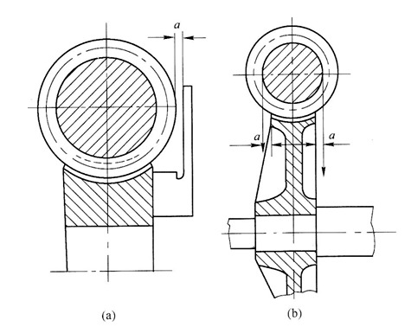
（a）样板发； (b)挂线法
图9.1-7蜗杆轴心线也涡轮中间平面之间偏移量的测量

蜗轮蜗杆传动装配后出现的各种偏差，可以通过移动蜗轮中间平面的位置改变啮合接触位置来修正，也可刮削蜗轮轴瓦找正中心线偏差。装配后还应检查是否转动灵活。

五、注意事项
1．拆装时要认真仔细的操作观察，积极思考，不得大声喧哗，不得乱扔乱放。
2．拆装时要爱护工具和零件，轻拿轻放，拆装要用力得当，以防损坏零件。
3．拆下的零件要妥善地按一定顺序放好，以免丢失、损坏，便于装配。
4．拆装时要注意安全，相互配合。
5．实验结束后，应把减速器按原样装好，点齐工具交换给老师方可离开。
6．按要求完成实验报。

六、思考题
1．轴上的零件在轴上的定位方式及其与轴的配合方式有那些？
2．如何调整齿轮（涡轮）的齿合状态？如何调整轴承的间隙？
3．油沟的种类有那些及作用有何不同？
4．轴承端盖的形式有那些？与轴承的润滑方式有和关系？
5．分析螺栓连接、通气孔、定位销、起盖螺钉、油标、放油螺丝的作用？

冶金与石油装备实验室拆装实验记录表
实验名称：减速箱（圆柱齿轮）拆装实验 指导教师签名：
试验日期： 年 月 日
拆  卸 | 序号 | 零部件名称 | 数量 | 型号规格 | 零件机构及总图草图 | 备注
拆  卸 | 1
拆  卸 | 2
拆  卸 | 3
拆  卸 | 4
拆  卸 | 5
拆  卸 | 6
拆  卸 | 7
拆  卸 | 8
拆  卸 | 9
拆  卸 | 10
拆  卸 | 11
拆  卸 | 12
拆  卸 | 13
拆  卸 | 14
拆  卸 | 15
拆  卸 | 16
拆  卸 | 17
拆  卸 | 18
拆  卸 | 19
拆  卸 | 20
拆  卸 | 21
拆  卸 | 22
 | 23
装配 | 序号 |  |  |  |  | 备注
装配 | 1
装配 | 2
装配 | 3
装配 | 4
装配 | 5
装配 | 6
装配 | 7
装配 | 8
装配 | 9
装配 | 10
装配 | 11
装配 | 12
装配 | 13
装配 | 14
装配 | 15
装配 | 16
装配 | 17
装配 | 18
装配 | 19
装配 | 20
装配 | 21
装配 | 22
 | 23

